ACOPOS P3で生産力を高く、磨耗を小さく
風力エネルギー: B&Rが方位制御の新しいソリューションを発表
ハンブルクで行われるWindEnergyエキスポ(ホールB6、ブース B6.393)において、B&Rは風力タービンの磨耗をヨー制御の最適化で最小化する方法について展示を行います。 これを可能にするのは、ACOPOS P3をベースにしたインテリジェント制御のコンセプトです。
ACOPOS P3は1 gの振動が継続するような厳しいオフショアの環境下でもまったく問題なく動作するよう設計されています。 基板がコーティングされているので、湿度が高く塩分を含む外気も通しません。
ソフトウェア開発を速く簡単に
mappテクノロジーのモジュラー・ソフトウェア・ブロックを使えば、風力タービンの製造メーカは、アクティブ・ヨー・システムを最小限の時間と労力で実装することができます。 "インテリジェント・リンクが加わることで、mappコンポーネントはソフトウェア開発をより楽に速くします。 すこしコンフィギュレーションをするだけで、指先で幅広い種類の標準ファンクションを使えるようになり、mappは多くのエラーの原因となり得る要素を取り除きます。”B&Rのエネルギー産業担当グローバル・テクノロジー・マネージャ、Peter Kronbergerは説明します。
データ取得の集約化
APROL PDAはプロセス・データ取得のためのオープンで拡張性高いシステムです。 風力タービンから作り出されるデータはすべて中央部にシームレスに集められます。 ブースではB&Rのデータ・ロガーのアドバンテージも展示されますので、ぜひお立ち寄りください。

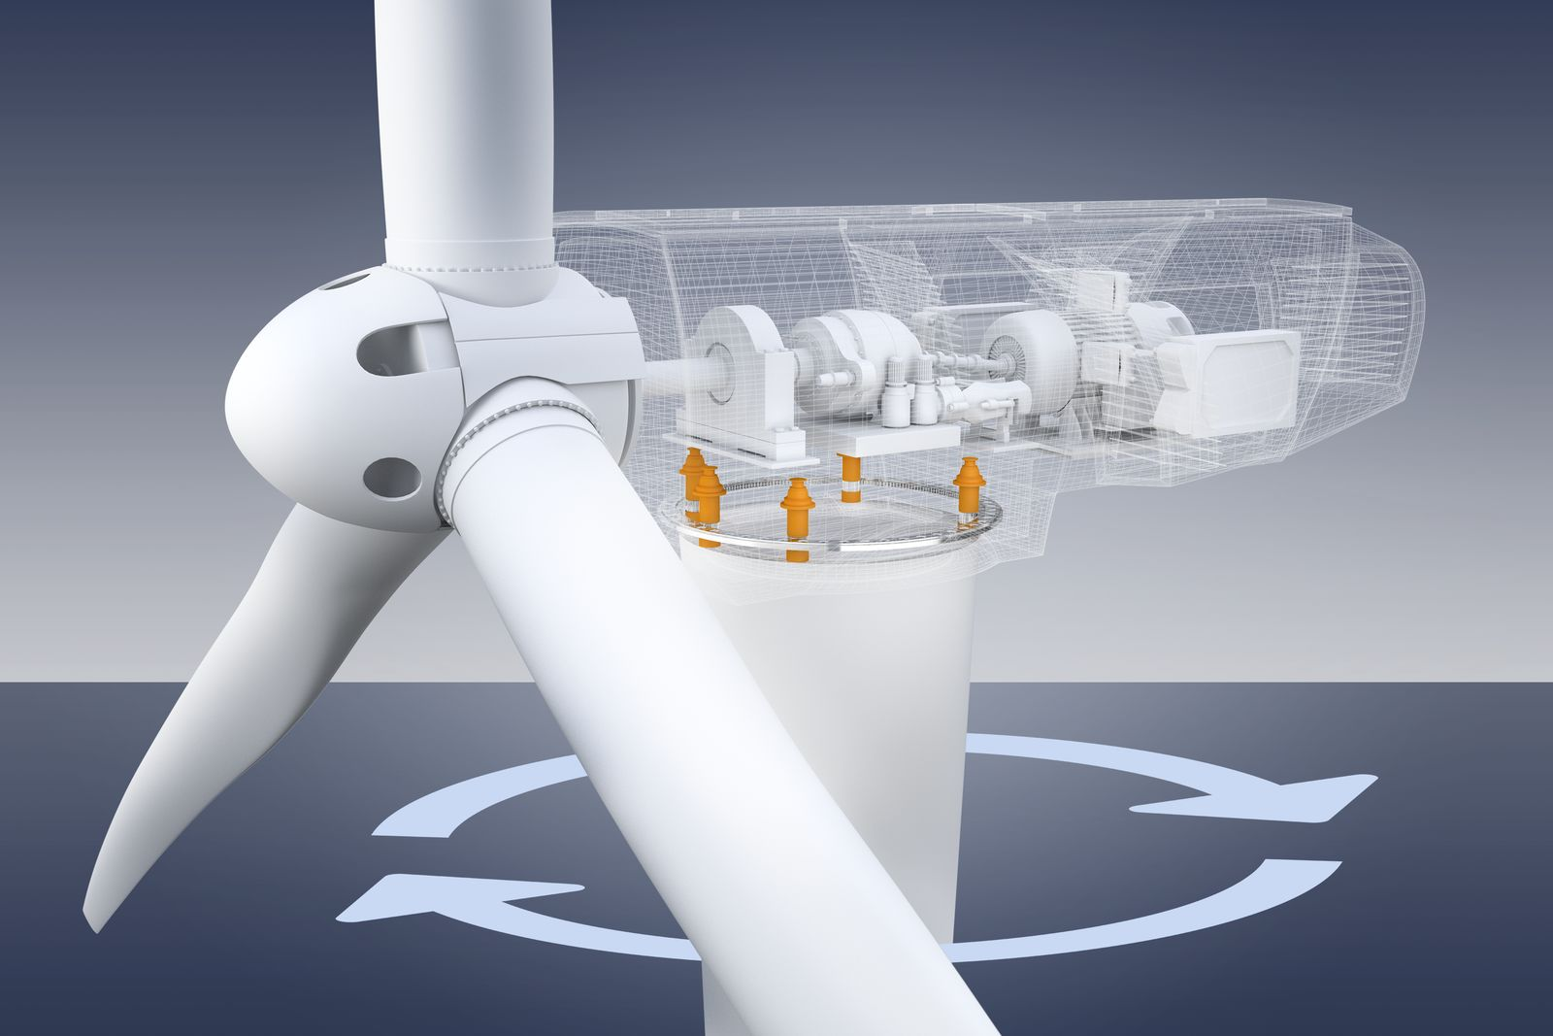
B&Rの方位制御のための新しいソリューションは、ヨー・システムを最適化することによって磨耗を最小化します。

B&Rについて
ABBグループの一員であるB&Rは、オーストリアに本社を置く産業オートメーションのグローバルリーダーです。 B&Rは、最先端のテクノロジーと先進的なエンジニアリングを組み合わせ、あらゆる産業のお客様に、マシンおよびファクトリーオートメーション、モーションコントロール、HMI、統合型安全技術など、トータルソリューションを提供しています。OPC UA、POWERLINK、openSAFETYなどのIIoT通信規格やAutomation Studioソフトウェアにより、B&Rは常にオートメーションエンジニアリングの未来を再定義しています。よりいっそうの工程簡素化と、お客様の期待を超えたいというコミットメントに支えられ、B&Rは産業オートメーションの最前線を走り続けています。
より詳細な情報については、www.br-automation.com/ja をご覧ください。

